Verfasser der Aufgabe | P. Sebastian Hacker
Erstelldatum
Testmethode | SIK
Niveau | b1
Testformat | Open Gap Fill
Themenbereich
Originaltitel

Geänderter Titel | XY_SeHa_artistpavlenko_b1_SIK_OGF_v1
Dateiname
Quelle: (Text)
Quelle: (Foto)
Wortzahl/Länge(min) | 250-350
Version
an Schülern getestet | Schule/Jahrgang/Datum
Ergebnis der Testung | zu leicht/passend/zu schwierig
von Muttersprachler korrigiert

Schüler/Items | 1 | 2 | 3 | 4 | 5 | 6 | 7 | 8 | 9 | 10 | 11
S1
S2
S3
S4
S5
S6
S7
S8
S9
Summe

Lösung:

0
1
2
3
4
5
6
7
8
9
10
11
12
13
14
15

Прочитайте текст о ____________ В тексте пропущены некоторые слова (1-11). Дополните текст одним словом в каждом пропуске. Впишите пропущенные слова в матрицу для ответов. Пример (0) уже выполнен.
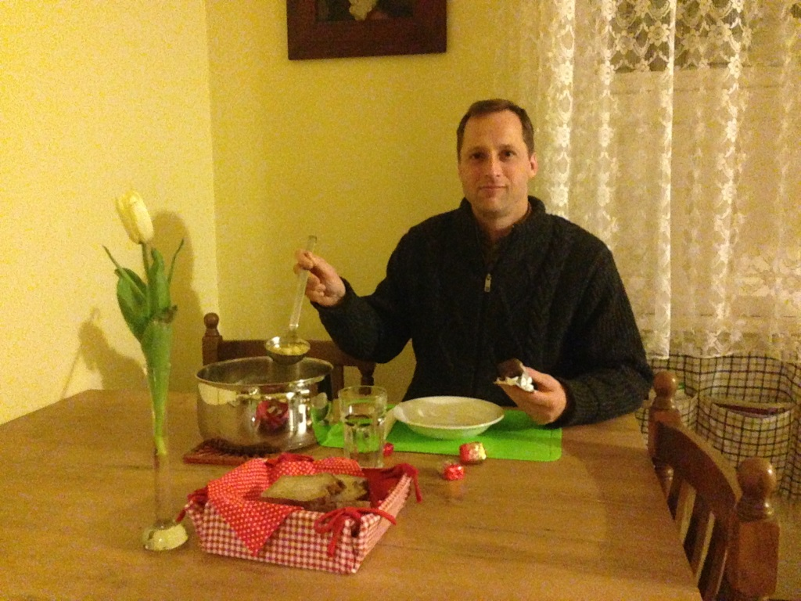
фото (201): ААПРЯЛ / текст: ААПРЯЛ

Постная кухня

Постов в году много. Великий пост длится семь недель с Масленицы до Пасхи (в 2015 году с 23 февраля до 12 апреля). Петров пост с 8 июня по 11 июля, до Петра и Павла (потому он и Петров). (0) ___ ним следует Успенский пост (14 августа - 27 августа) до Успения Божьей Матери. А с 28 ноября (1) ___ Рождественский пост, он длится до Рождества, то есть до 7 января.

Всё это время в кафе и ресторанах можно смело (2) ____ постное меню. Кстати, этим пользуются многие вегетарианцы. Сложнее с гостями…….

0 | За
1
2
3
4
5
6
7
8
9
10
11
12
13

Original

